Mod de lucru in modulul de “dare de seama trimestriala”

1. Se acceseaza pictograma nou aparuta dupa instalare prin dublu click si se apassa butonul “ OK”:

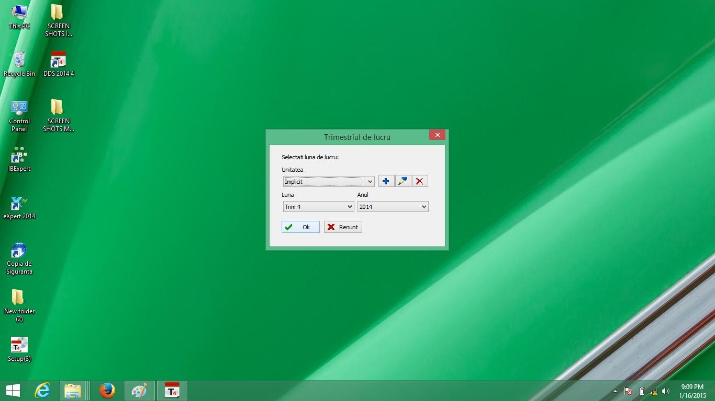

2.In fereastra nou deschisa se selecteaza se introduce codul fiscal al unitatii si se apasa “Ok”:

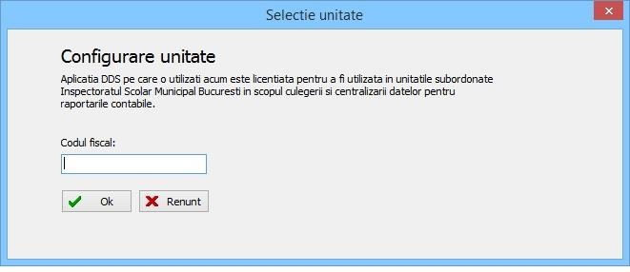
3 . In meniu apare numele unitatii iar pentru completarea datelelor specific acesteia se selecteaza cu click “Antet si semnaturi”
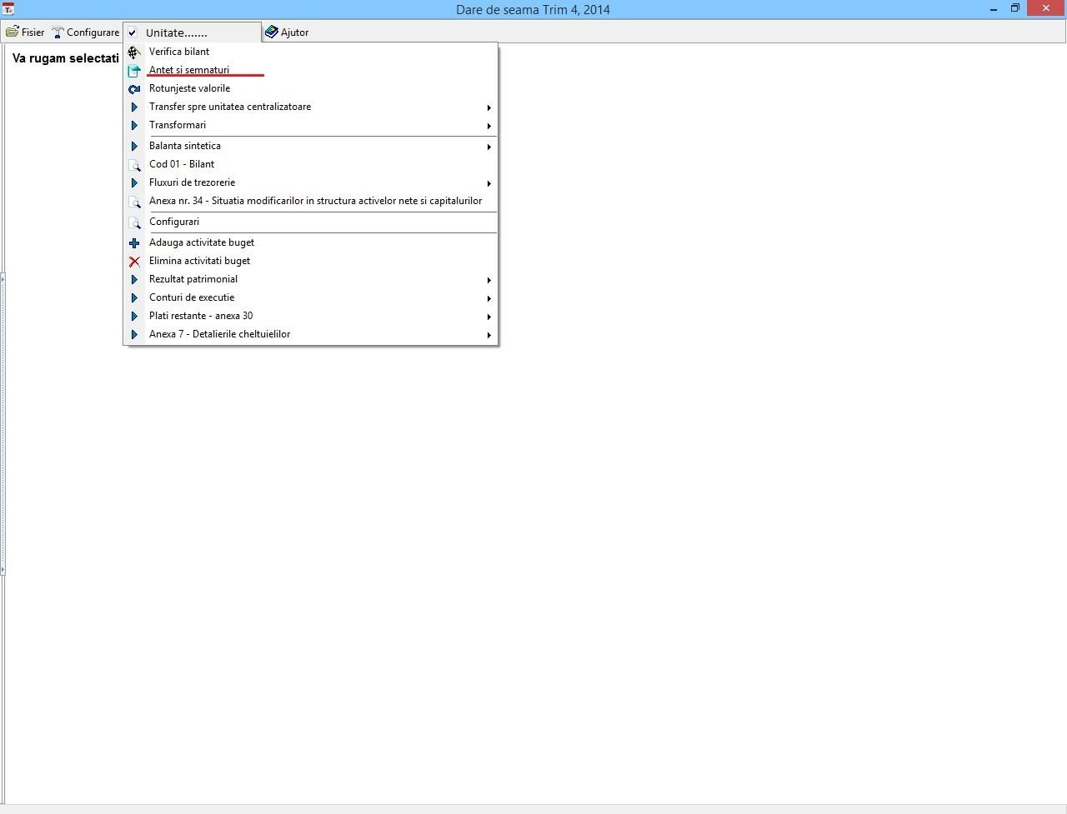

3.1. Se completeaza toate datele unitatii ca in figura de mai jos si se apasa “Ok”:
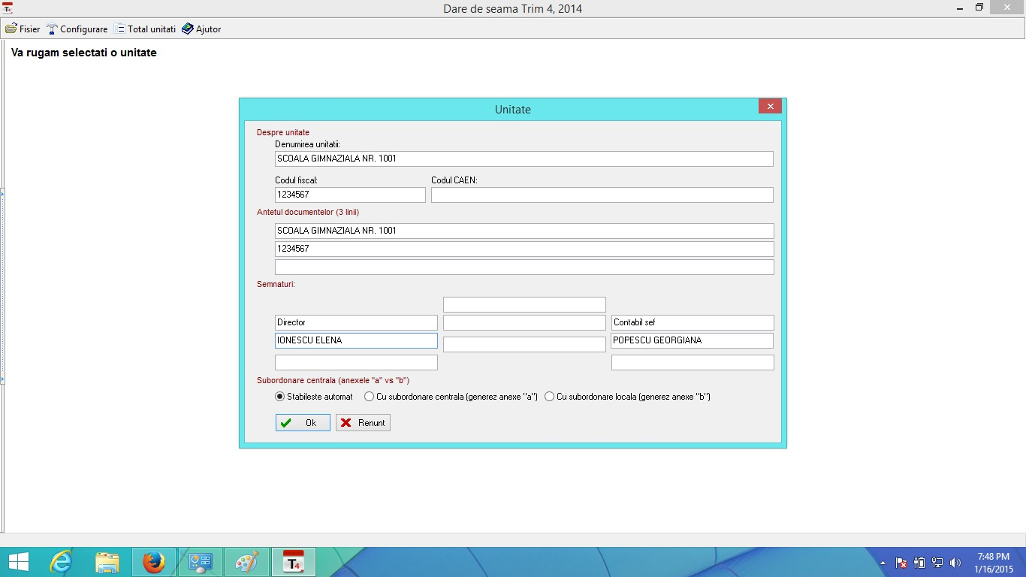

4. Dupa definirea unitatii veti avea in meniul de sus noua unitate configurata anterior. Se acceseaza prin click .

4.1 Primul pas este de stabilire a formelor de invatamant pentru care se introduc datele, prin click pe unitate “ adauga activitate buget” ca In figura de mai jos:

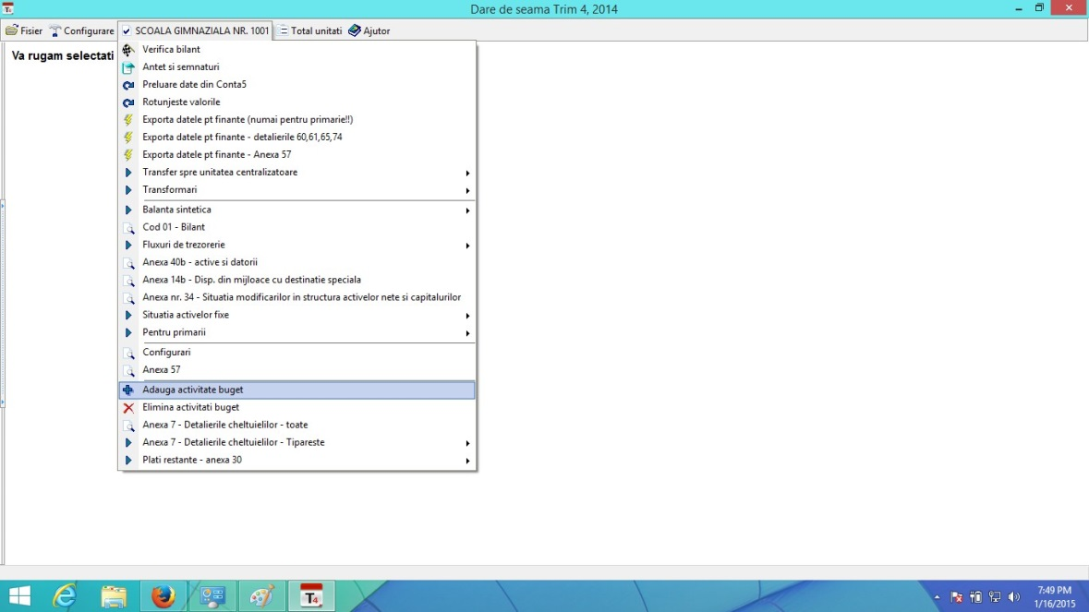

In fereastra nou deschisa se alege sursa de finantare precum si forma de invatamant pentru care introducem date ( respective: 65.01.03.01 pentru gradinite, 65.01.03.02 pentru invatamant prescolar,
65.01.04.01 pentru invatamant gimnazial, 65.01.04.02 pentru invatamant liceal) ca in figura de mai jos:
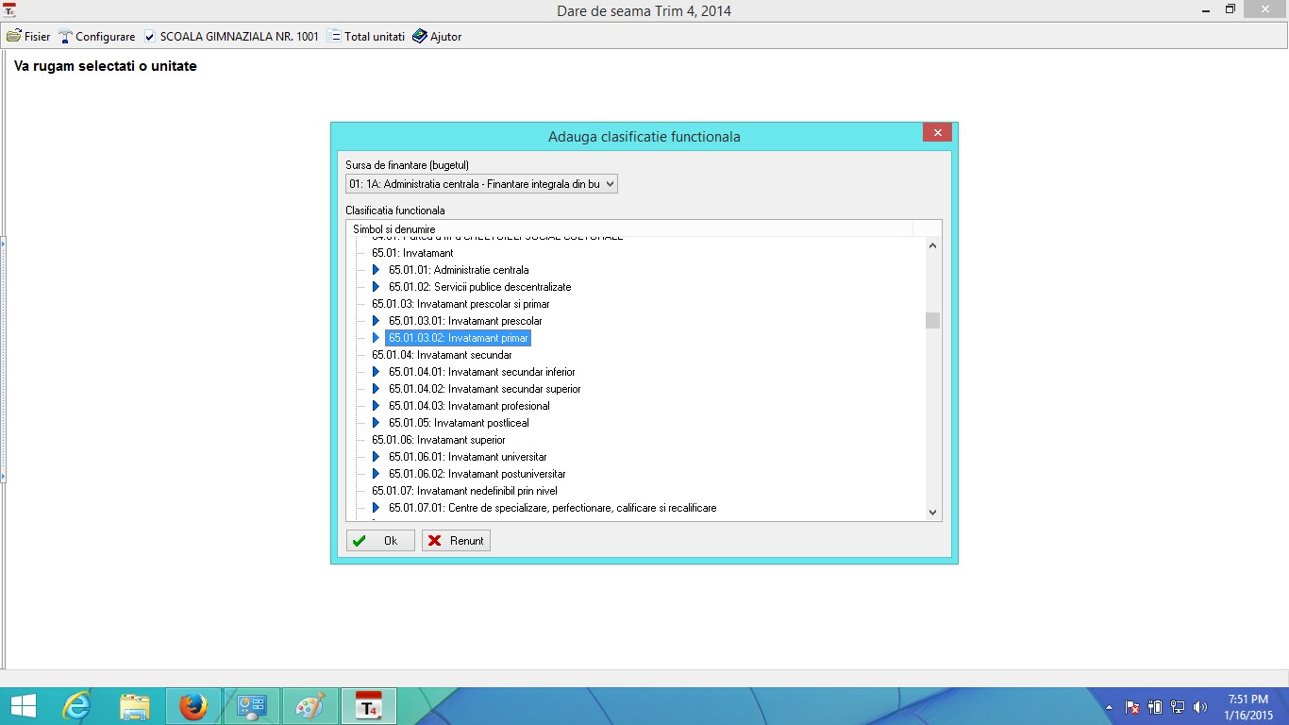

Daca unitatea are mai multe forme de invatamant se va repeta pasul 4.1 pentru fiecare forma de invatamant.

4.2 Dupa alegerea formelor de invatamant se acceseaza unitatea iar primele date de introdus sunt cele din “ balanta sintetica” – “ toate conturile”

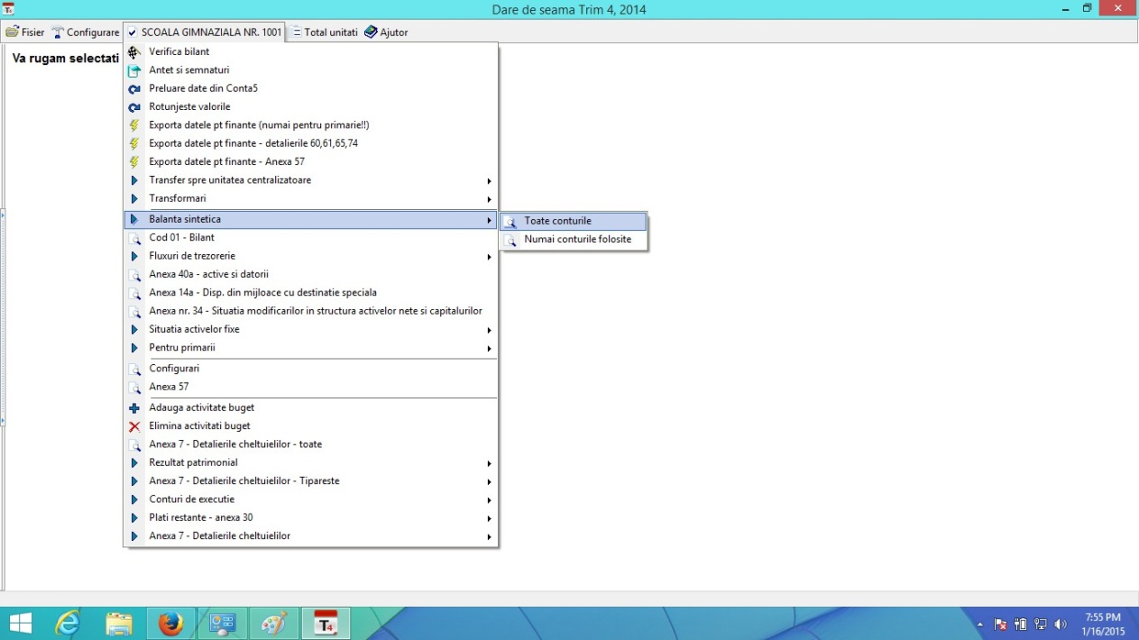

Sunt obligatoriu de introdus: Soldul initial, si Total rulaje pentru calculul automat al soldului final ,
pentru fiecare cont aferent sursei de finantare .
Dupa introducerea datelor in balanta se verifica bilantul, care se autogenereaza cu valorile conturilor introduse anterior. Pentru verificarea bilantului se acceseaza unitatea si butonul “ Cod 01- Bilant” . Se verifica valorile iar pentru tiparire se va accesa butonul din stanga sus “ TIPARESTE” si se va alege din cele 4 optiuni de tiparire , varianta care convine ( varianta “POZA” va tipari bilantul in formatul de pe siteul ministerului de finante, celelalte optiuni sunt pentru listarea randurilor unde se regasesc sume)

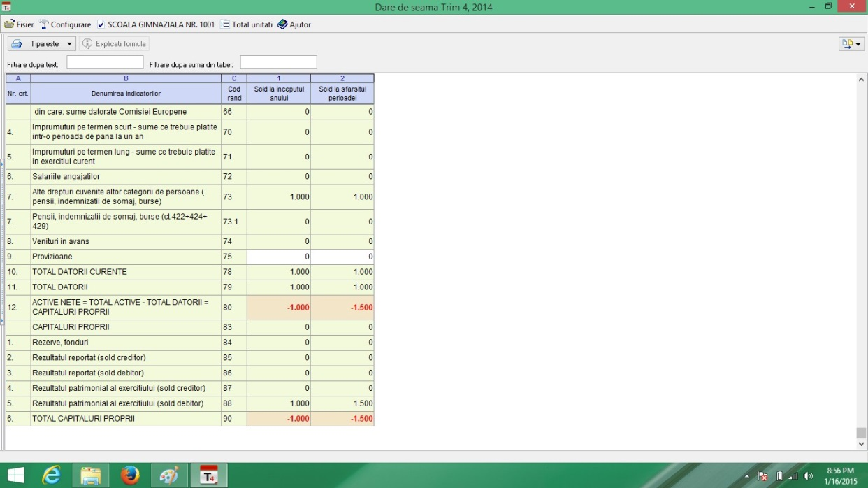

4.3 Se configureaza fluxul de trezorerie :

Click pe unitate - > “Fluxuri de trezorerie” -> “ Configurare rulaje pentru fluxuri” si se aleg conturile care se doresc afisate pe flux ca in imaginile urmatoare 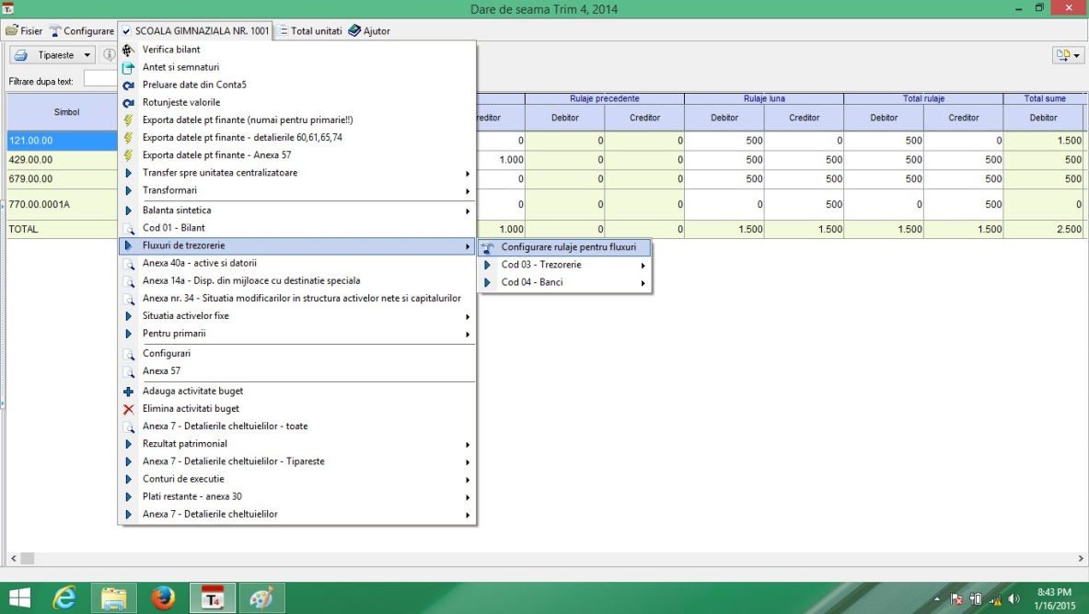:
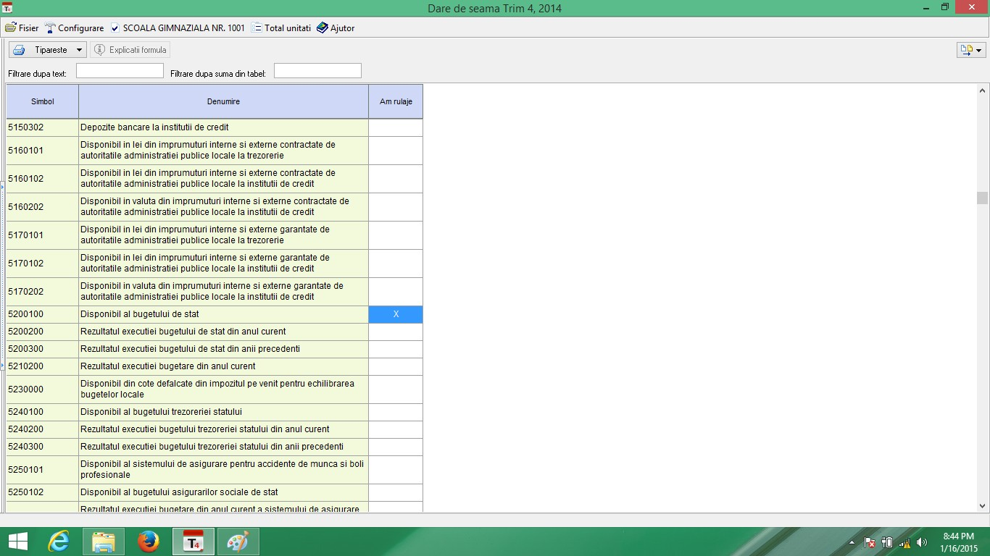

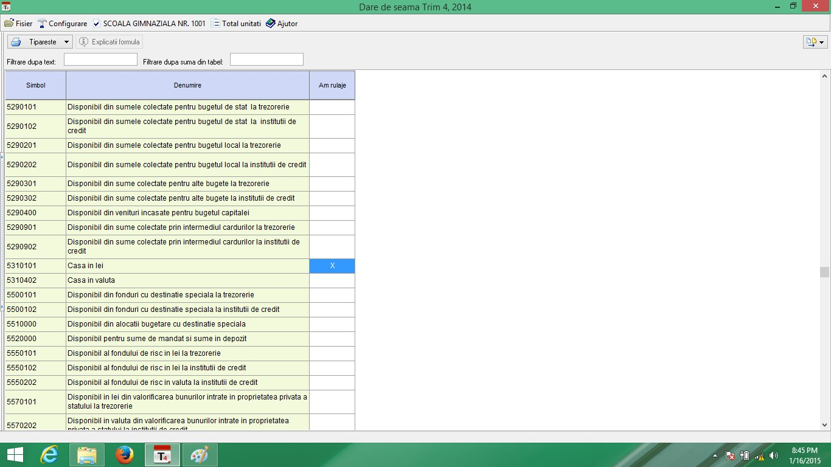

Dupa selectarea conturilor se revine la meniul anterior - > Click pe unitate – “ Fluxuri de trezorerie” ->
“Cod 03 Trezorerie” -> “ Analitic” si se introduc valorile aferente fiecarui cont :
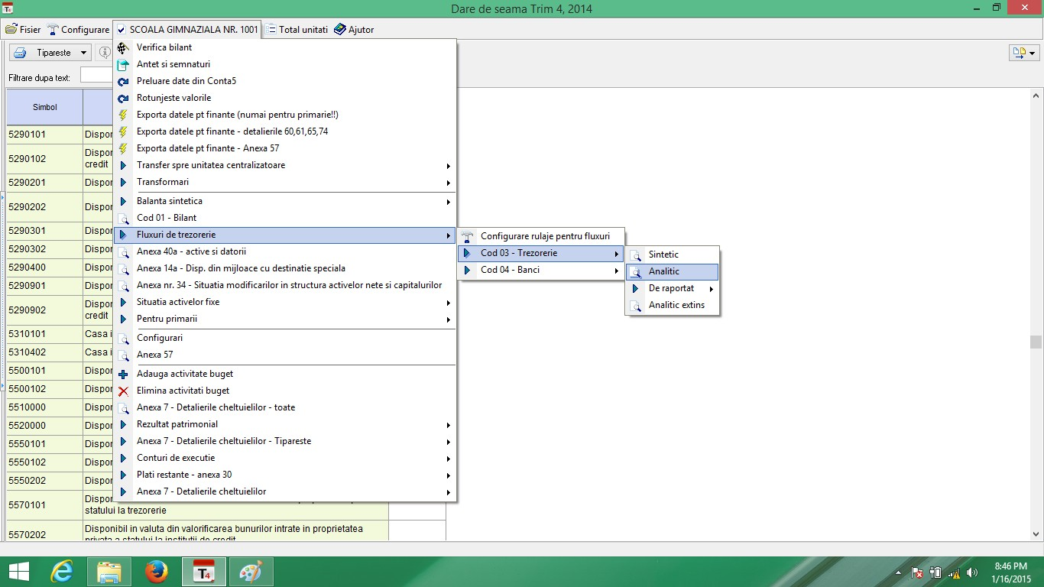

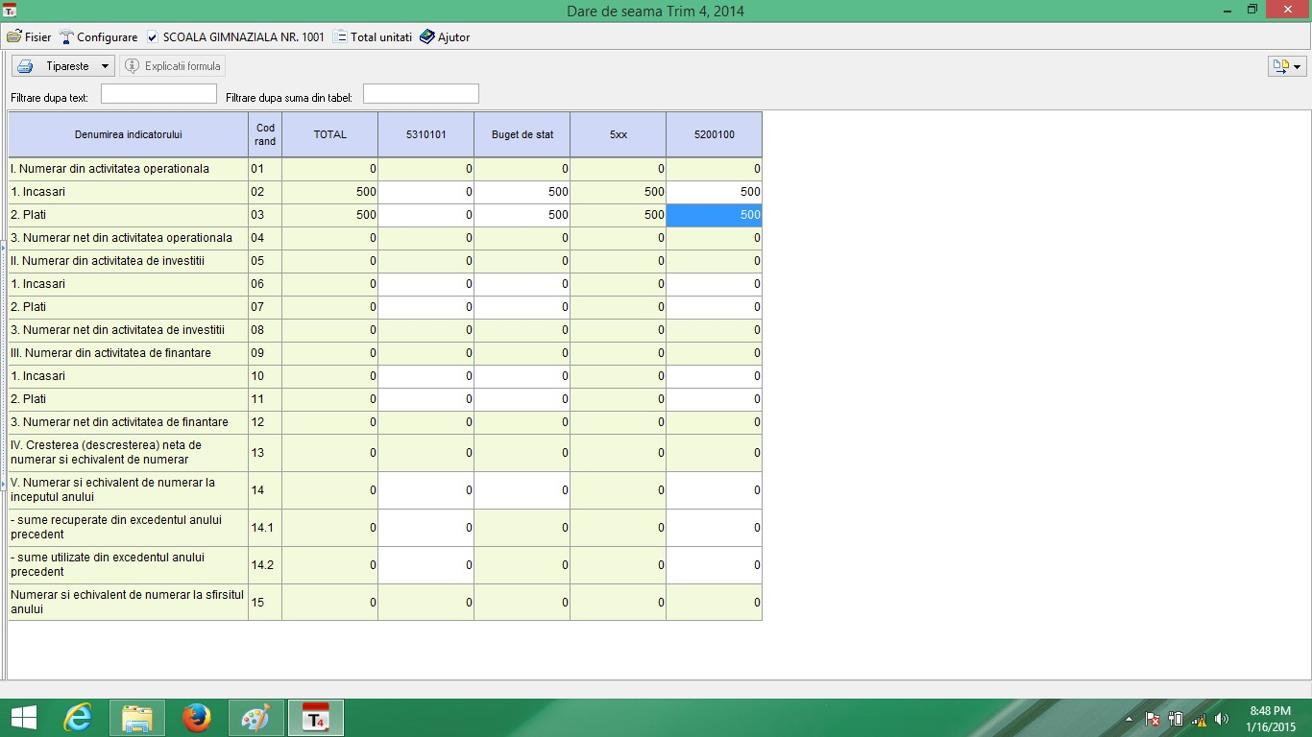

4.4 Se introduce datele pentru anexa 7, pentru fiecare forma de invatamant : Click pe unitate - > “ Anexa
7 – detalierile cheltuielilor” -> “ Buget de stat” - > “ capitol 65” -> “ detaliere la ……. ( aici se va alege forma de invatamant aferenta unitatii)”
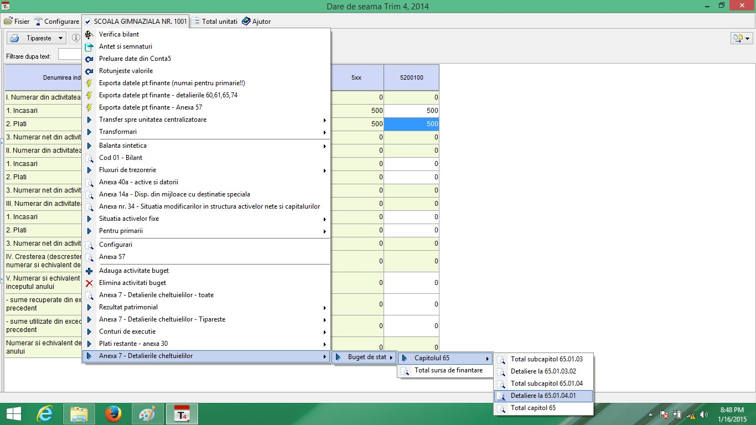

8
In fereastra nou deschisa se vor introduce bugetul, angajamentele bugetare , angajamentele legale, platile si cheltuielile aferente fiecarui articol bugetar cu respectarea normelor de inchidere si raportare.

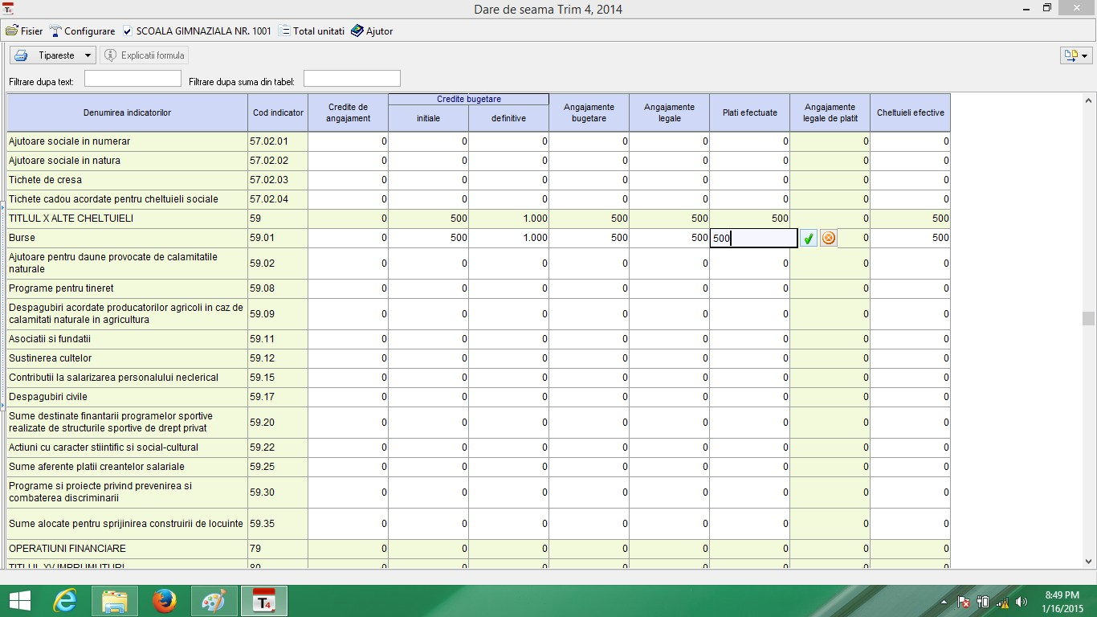

4.5 Se va introduce rezultatul patrimonial:

Click pe unitate -> “ Rezultat Patrimonial” -> “ Buget de stat”

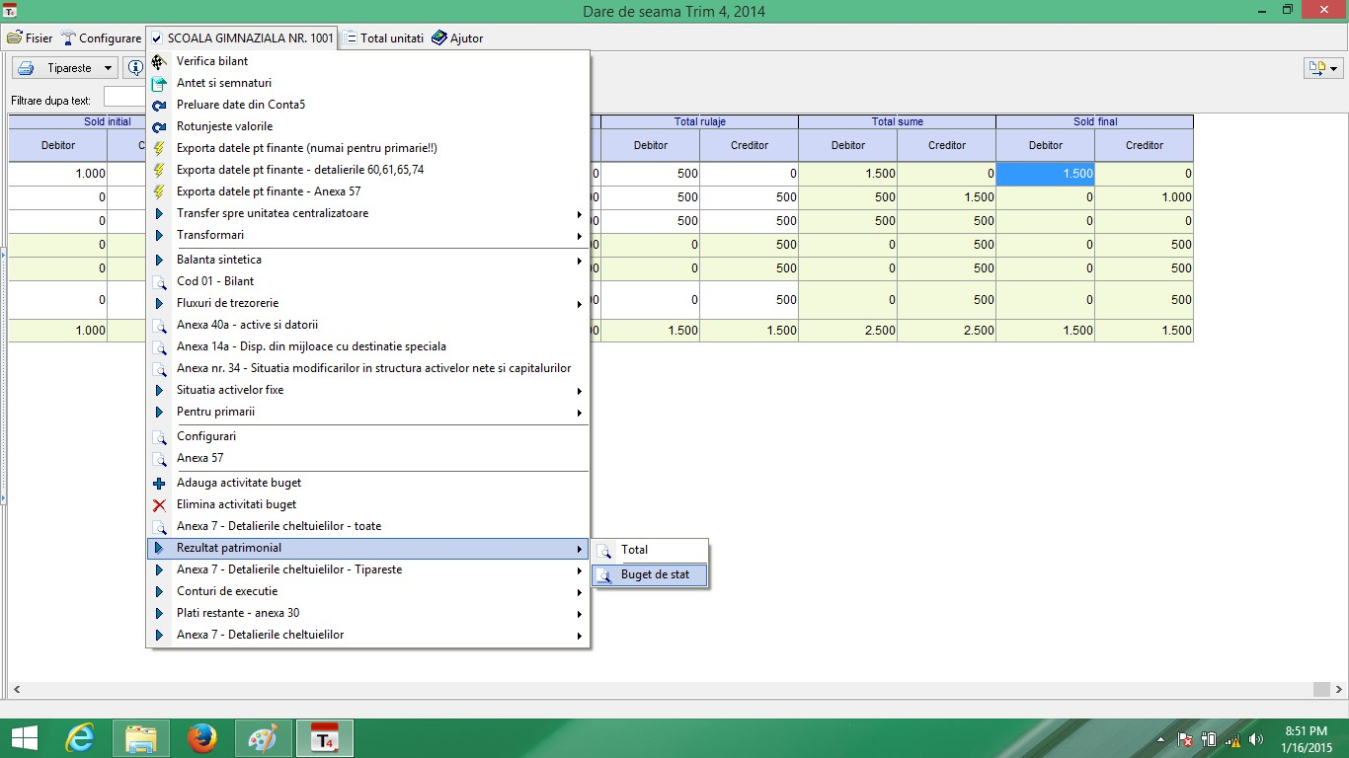
In pagina nou deschisa se introduc datele pentru fiecare rand unde exista valori si se listeaza tot accesand butonul din stanga sus “Tipareste”

4.6 Dupa introducerea tuturor datelor in modul, se copiaza darea de seama in format electronic pe un stick USB. Va recomandam formatarea stick-ului USB inainte de utilizare pentru a preintampina situatii de virusare accidentala a statiilor de lucru care vor prelua datele dumneavoastra:

Se selcteaza unitatea -> “ Transfer spre unitatea centralizatoare” -> Pe stick USB

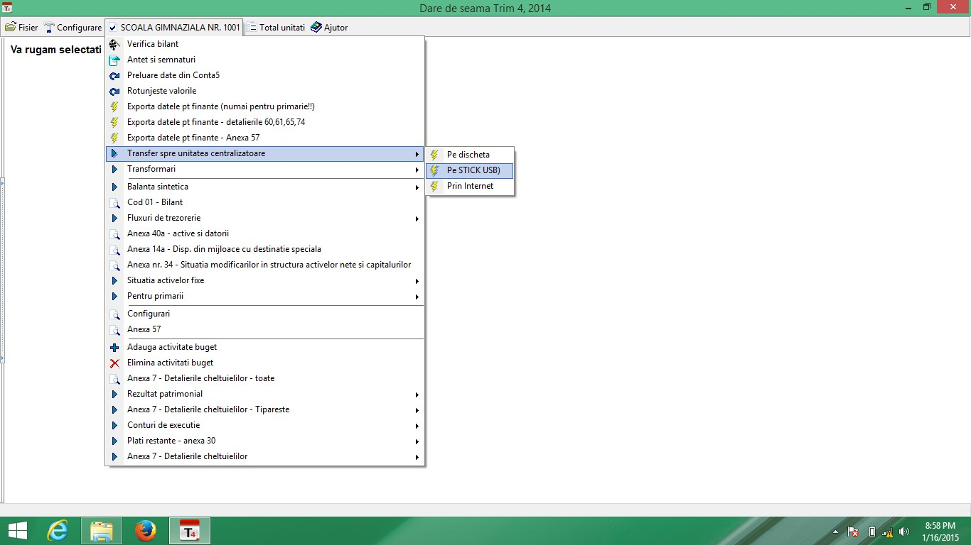
Se ignora erorile de corelatii ( situatia nu este valabila pentru cluburile copiilor sau cluburile sportive care sunt direct subordonate ISMB)
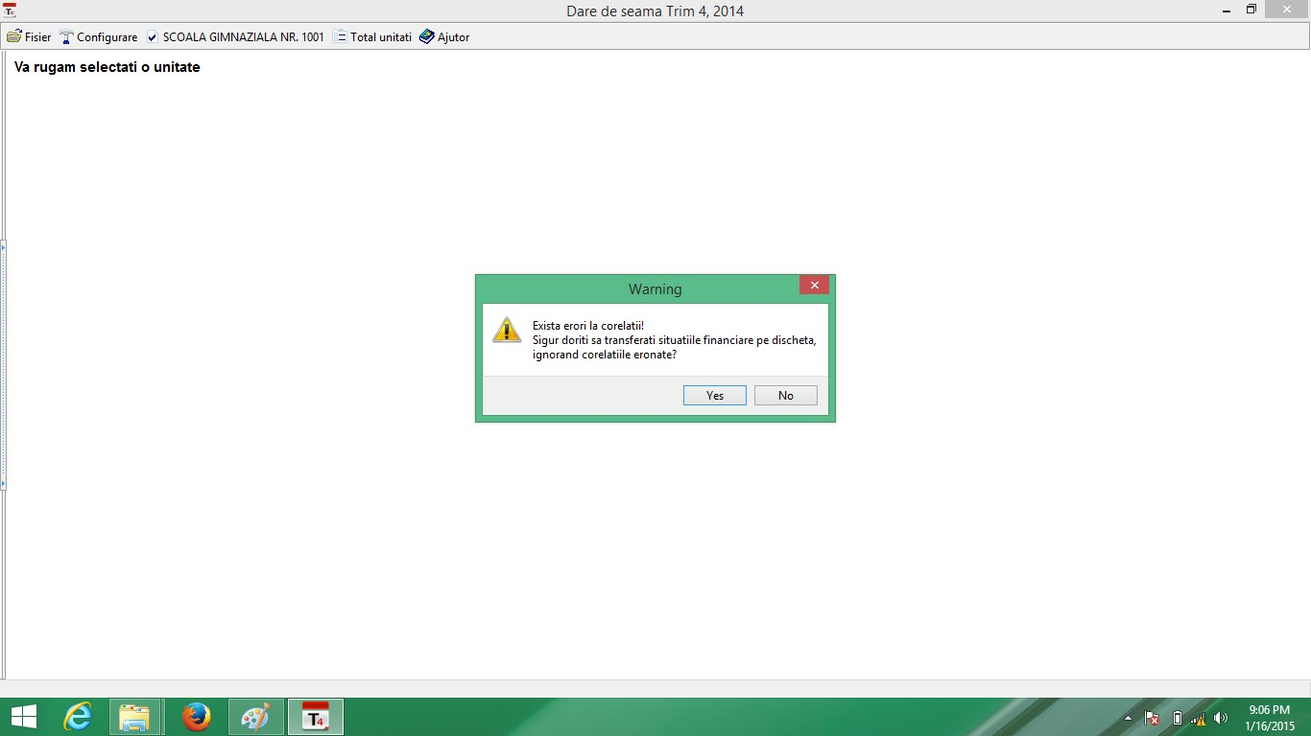

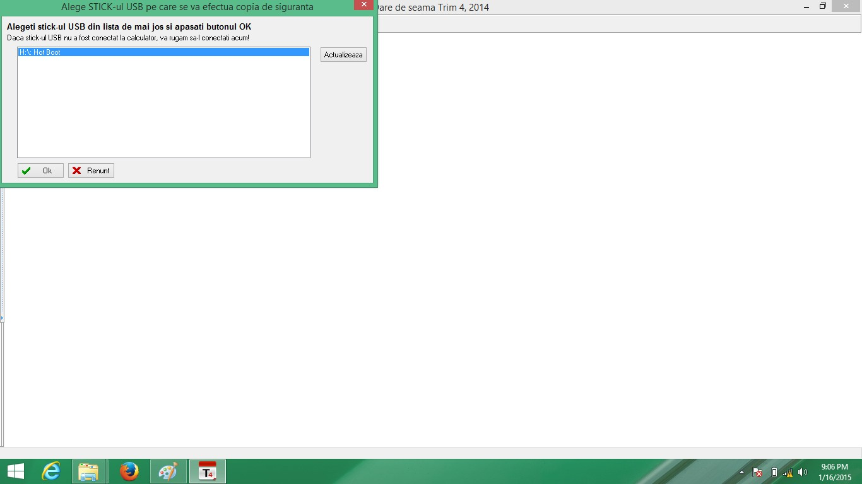
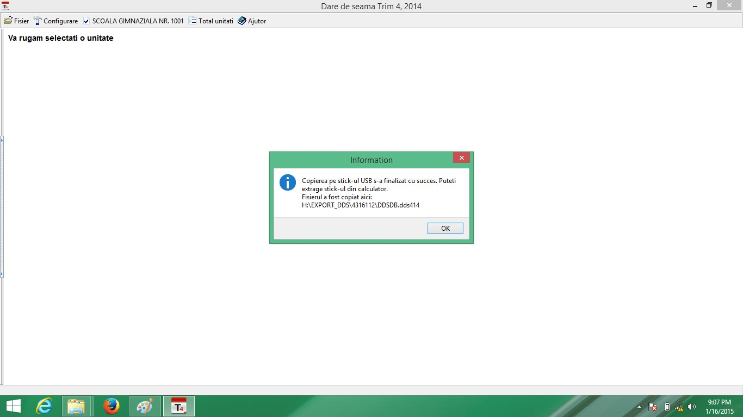

Situatiile de pe stick ( fisierul EXPORT_DDS.rar) vor fi trimise pe mail iar documentele listate se vor prezenta unitatii centralizatoare .

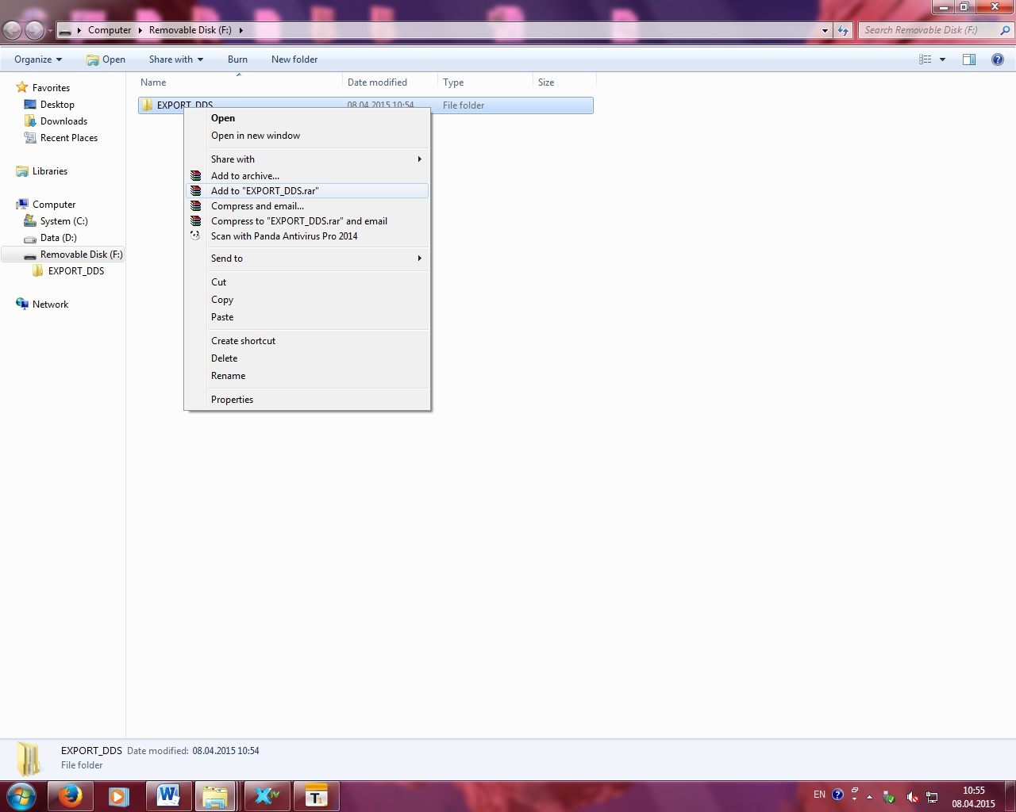
12

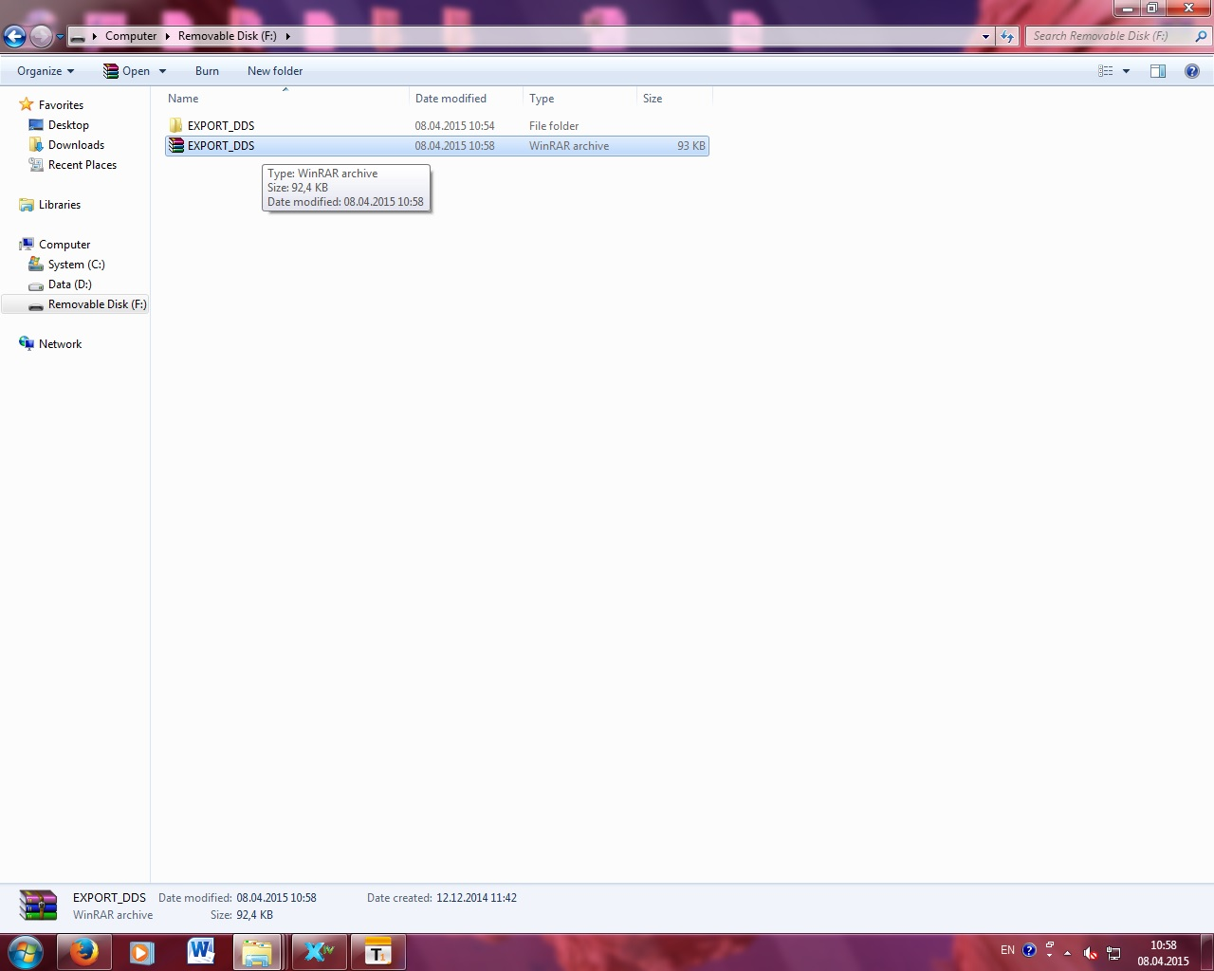

13

